Муниципальное бюджетное дошкольное образовательное учреждение города Керчи Республики Крым «Детский сад комбинированного вида № 55 «Хрусталик»

Конспект занятия
для детей подготовительной группы
по ознакомлению с окружающим миром
«Животные жарких стран»
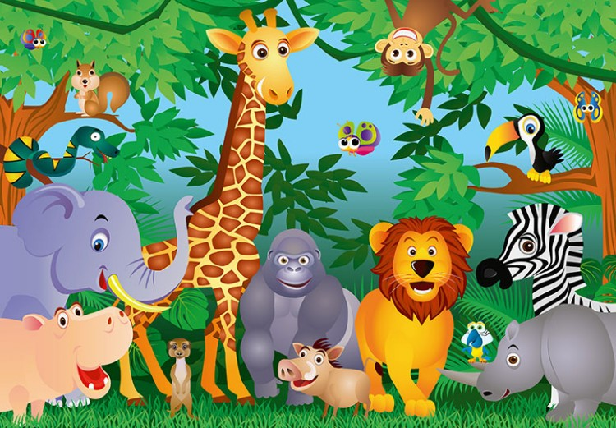

Подготовила:
Воспитатель: Пронская О.А.,
Педагогический стаж – 8 лет,

г. Керчь, 2026 г.
Конспект по ознакомлению с окружающим миром в подготовительной группе «Животные жарких стран»
Цель – закреплять и расширять знания детей о животных жарких стран.
Задачи:
- уточнять и расширять кругозор детей о жизни животных жарких стран;
-формировать представления о взаимосвязях живых организмов со средой обитания;
- продолжать учить высказывать собственные суждения;
- развивать интерес к представителям живой природы;
- расширять активный понятийный словарь воспитанников;
- воспитывать интерес к окружающему миру и умение разговаривать о его объектах со взрослыми и сверстниками, внимательно выслушивать и дополнять ответы друг друга.
Оборудование:
Картинки животных жарких стран, мяч, карта Африки, глобус.

Ход занятия.
Воспитатель: Ребята, а вы любите путешествовать? Хотите отправиться со мной в большое путешествие? Догадайтесь, куда мы с вами отправимся?
«Самый теплый материк живописен и велик.
Тут живёт среди саванн много львов и обезьян».
Дети: Африка.
Воспитатель: Правильно, мы отправимся с вами на очень жаркий континент. Африка – царство самого жгучего в мире солнца и горячего песка. Кто может показать Африку на глобусе?
Воспитатель: Запоминайте волшебные слова, повторяйте за мной:
Волшебный глобус я кручу,
Попасть я в Африку хочу!
Воспитатель: Вот мы и в Африке. В Африке живёт очень много разнообразных и интересных животных.
Отгадайте мои загадки о них.
- Воспитатель:
Царь зверей – большая кошка
Порычит со зла немножко,
Спит он в логове, поев
Носит гриву, грозный… (лев)
- Да. Это лев. Что вы о нём знаете?
Ответы детей.
Рассказ воспитателя после ответов детей:
Лев он хищник, выслеживает добычу. У льва большая голова, пушистая грива, а у львицы гривы нет. Лев никого не боится. На охоту ходят, как правило, львицы. Они более подвижны, ловки, более удачливы в охоте. Львы тяжелы, неторопливы, ленивы. Добытое львицами мясо сначала отведывает хозяин. Поэтому он всегда полноват, сыт и сам не охотится. Когда он идет на охоту - не прячется, не нападает на свою жертву исподтишка, а гордо предупреждает: рычит – я вышел на охоту, берегитесь звери.
2. Воспитатель:
Носом – шлангом великан
Моется, как в душе.
Это житель жарких стран
Всех крупней на суше.
Угадали? Это.
- Да. Это слон. Что вы о нём знаете?
Ответы детей.
Рассказ воспитателя после ответов детей:
Слон – могучее, очень сильное животное. Даже льву с ним не справиться. Самое удивительное у слона – хобот. Что делает слон хоботом?
Собирает листья и плоды с деревьев, рвет траву, пьет, может переносить деревья. Хоботом он защищается от врагов, моется, набирая в хобот воды и поливая себя сверху.
Кто может принести вред слону? (Мышь, когда слон спит, забирается в хобот и прогрызает всё; а муравей, во время сна слона, прогрызает подошвы ног, и слон не может ходить).
3. Воспитатель:
В Африке толстяк живёт, у него огромный рот,
В зной весь день сидит в воде, думает лишь о еде,
Травку тоннами жуёт ненасытный… (бегемот)
- Да. Это бегемот. Что вы о нём знаете?
Ответы детей.
Рассказ воспитателя после ответов детей:
Бегемот – огромное и тяжелое животное. Больше времени он проводит в воде. У бегемота огромные зубы, но питается он только растениями, отрывая их своими сильными губами. Особенно большие клыки в нижней челюсти. Этой челюстью он набирает водоросли со дна, как ковшом экскаватора. Хоть и кажется, что бегемот большой и ленивый, но на самом деле он хорошо плавает и быстро бегает по суше. У нашего большого бегемота есть маленький друг. Кто это? (Бегемот дружит с птицами) .Как они ему помогают? (Птичка сидит на голове у бегемота, когда он сидит в воде, так она ловит рыбу для себя; птица бегемоту чистит от насекомых шкуру, лечит ранки) .
4. Воспитатель:
Травояден, ростом с метр.
Ты в саванне меня встретишь.
Вместо носа рог иль два –
Еле держит голова.
Чёрным быть могу иль белым.
Плаваю в воде умело.
Коль увидишь на дороге…
Враз узнаешь … носорога.
- Да. Это носорог. Что вы о нём знаете?
Ответы детей.
Рассказ воспитателя после ответов детей:
Тело носорога покрыто толстой кожей грязно-серого цвета. У него очень слабое зрение. Питается носорог, преимущественно, растительной пищей и предпочитают траву. На равнинах, где в больших количествах произрастает трава, они предпочитают поедать мелкие кустарники, выдергивая их с корнем.
Физминутка «Я по Африке иду»
Я по Африке иду,
Замечаю на ходу, (Ходьба на месте),
Как над морем буйных трав
Шею вытянул жираф. (Руки вверх, потягивание).
У меня над головой Пальма зашуршит листвой, (Наклоны в стороны с поднятыми руками).
Но придется приседать,
Чтобы фиников набрать. (Приседания).
А огромный серый слон (Круг руками)
Посылает нам поклон. (Наклоны вперед).
Мы прогулку завершим (Ходьба на месте).
И на место поспешим. (Садятся на свои места).
5. Воспитатель::
В жарких странах он живёт,
Гордо по пескам идёт.
На спине горбы имеет,
Ест колючки – не худеет.
Он других не просит блюд
Потому что он …
- Да. Это верблюд. Что вы о нём знаете?
Ответы детей.
Рассказ воспитателя после ответов детей:
Верблюды имеют один или два горба – в которых накапливается жир. Этот жир помогает животному обходиться без воды и пищи длительное время, что помогает ему при переходах в пустыне. В пустыне верблюд питается верблюжьей колючкой или травой, если найдёт. Горбы служат так же своеобразной «крышей», защищающей спину верблюда от палящего солнца.
6. Воспитатель:
Вот живой подъёмный кран,
Обитатель жарких стран.
Со стволов многоэтажных
Рвёт и листья, и банан. (жираф)
- Да. Это жираф. Что вы о нём знаете?
Ответы детей.
Рассказ воспитателя после ответов детей:
Жираф – самое высокое из всех животных. Из-за длинной шеи может запутаться в ветках, когда питается листочками деревьев. Передние ноги длиннее задних, на голове есть небольшие рожки. Пятнышки на шкуре помогают маскироваться среди деревьев от хищников. А детёнышей у жирафа называют жирафята. Жираф, как и верблюд может тоже долго обходиться без воды, во время засухи в саванне.
7. Воспитатель:
Проживает в жарких странах,
Обожает есть бананы,
Хвост не хуже, чем рука,
Смотрит гордо свысока.
Джунгли ей, как дом родной,
В них живёт со всей семьёй.
Ей тарзанкою лианы,
А зовётся …
- Да. Это обезьяна. Что вы о нёй знаете?
Ответы детей.
Рассказ воспитателя после ответов детей:
Внешне обезъяны похожи на человека, они могут вставать и ходить на ногах, сидеть как человек. Они очень умные, могут даже рисовать. Обезъяны одинаково ловко пользуются как руками, так и ногами. Очень помогает им прыгать с ветки на ветку длинный хвост, который бывает не у всех обезъян.
Воспитатель: А каких еще животных Африки мы не назвали?
Дети перечисляют
Воспитатель: Молодцы! Вы много интересного рассказали и узнали о животных Африки. А теперь давайте отдохнем.
Упражнения для языка
Жираф жуёт листочки. Покусывать язык попеременно правыми и левыми коренными зубами, как бы жуя.
Обезьянка. Рот открыт, губы в улыбке. «Широкий» язык вставить между верхней губой и зубами, затем между нижней губой и зубами.
Обезьянки качаются на лианах. («Гармошка»)
Сигнал опасности у обезьянок. Щёлкать языком, изменяя форму рта.
Игры с мячом «Взрослые и детёныши».
А сейчас я проверю, как вы знаете названия детёнышей животных жарких стран. Я называю взрослое животное, вы – детёныша:
Например:
У бегемота -… бегемотик
У льва – … львёнок
У слона – … слонёнок
У верблюда – … верблюжонок
У обезъяны - … обезъянка
У жирафа – … жирафёнок.
А теперь я называю взрослое животное одно и кидаю вам мяч, а вы называете детёнышей и кидаете мне мяч обратно.
Например:
У черепахи много - черепашат.
У льва много – … львят
У слона много – … слонят
У верблюда много – … верблюжат
У обезъяны много - … обезъянок
У бегемота много -… бегемотиков
У жирафа много – … жирафят.
Игра «Это кто такой большой». (с мячом) .
Я бросаю вам мяч и называю животное, вы ловите мяч и называете это животное так, чтобы в названии была часть ищ.
Например:
страус – страусище,
1 лев – львище
2 слон –слонище
3 жираф – жирафище
4 зебра –зебрище
5 крокодил –крокодилище
6 носорог –носорогище
7 бегемот –бегемотище
8 верблюд –верблюдище
Воспитатель:
Наше путешествие подходит к концу
Волшебный глобус я кручу,
Попасть обратно я хочу!
Воспитатель: Скажите, а что вы интересного и нового узнали сегодня для себя, о чём бы рассказали своим родителям? (Подводится итог занятия).

